Nginx+uwsgi部署网站

服务器节点kvm-control-2 172.16.1.171

1. 创建venv，进入虚拟环境
2. 拷贝项目到/home下
3. 安装uwsgi

pip install uwsgi -i <https://pypi.doubanio.com/simple>

重新进入虚拟环境

1. 配置ini文件

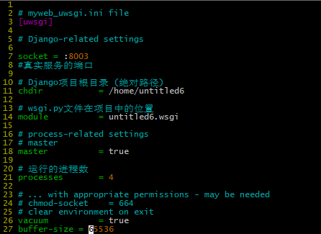

1. 运行uwsgi

uwsgi --ini /root/swp/myweb_uwsgi.ini&

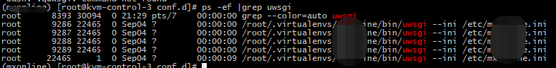

1. 安装nginx

yum -y install nginx

1. 在/etc/nginx/conf.d/下添加配置文件myweb.conf

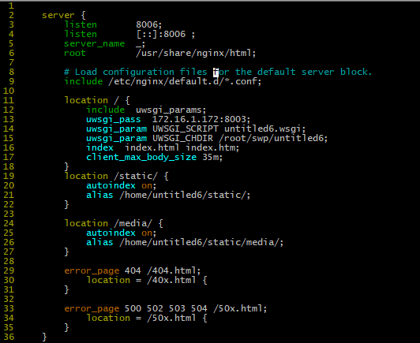

1. 重启nginx

systemctl restart nginx

1. 访问8006端口

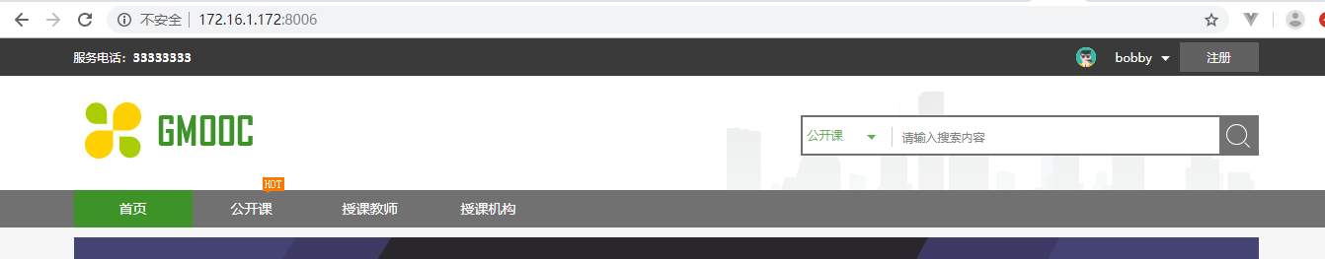

Nginx负载均衡配置

三个节点

kvm-control-1 172.16.1.170

kvm-control-2 172.16.1.171

kvm-control-3 172.16.1.172

1. 同理在172.16.1.170做kvm-control-3同样的nginx配置，启动kvm-control-3的8006接口
2. 在172.16.1.171上/etc/nginx/conf.d/目录下添加配置文件loadbalance.conf

加了权重的配置，按实际场景配置分发规则

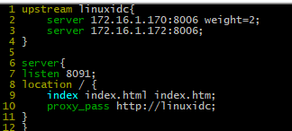

1. 重启nginx，访问172.16.1.171:8091

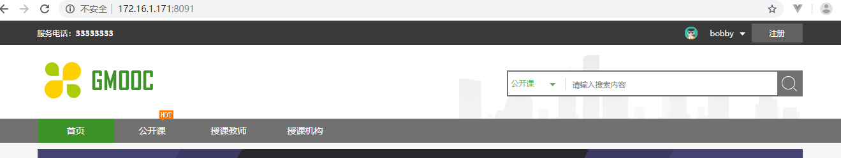

1. 观察172.16.1.170和172.16.1.172上nginx的access日志，发现172.16.1.170上响应两次请求，172.16.1.172上响应一次请求，交替响应。